

KELUARGA SEJAHTERA

Suatu Tinjauan Teologis-Praktis Tentang

Peranan Orang Tua dan Anak Dalam

Mewujudkan Keluarga Sejahtera

SKRIPSI
Diajukan Kepada Sekolah Tinggi Agama Kristen Negeri Toraja
untuk Memenuhi Salah Satu Persyaratan Guna
Memperoleh Gelar Sarjana Teologi
OLEH
YURLIN PATABANG
NIRM : 20011214
SEKOLAH TINGGI AGAMA KRISTEN NEGERI TORAJA
2006

Judul Skripsi | : KELUARGA SEJAHTERA
Sub Judul | : Suatu Tinjauan Teologis-Praktis Tentang Peranan  Orang Tua dan Anak Dalam Mewujudkan Keluarga  Sejahtera
Disiapkan Oleh | : YURLIN PATABANG
N 1 R M | : 2001 1214
Jurusan | : Teologi Pastoral
Paket | Pendidikan Agama Kristen
Setelah | diperiksa dan diteliti ulang, ternyata telah memenuhi

persyaratan untuk dipertahankan di depan dewan penguji.
Rantepao, Mei 2006
Dosen Pembimbing
A.K. Sampeasang, S.PAK, M.Pd
HALAMAN PENGESAHAN
Judul Skripsi : KELUARGA SEJAHTERA
Sub Judul : Suatu Tinjauan Teologis-Praktis Tentang Peranan
Orang Tua dan Anak Dalam Mewujudkan Keluarga
Sejahtera
Sebagai salah satu persyaratan guna memperoleh gelar Sarjana
Teologi pada Sekolah Tinggi Agama Kristen Negeri Toraja
Disiapkan Oleh : Yurlin Patabang
Dosen Pembimbing : A.K. Sampeasang, S.PAK, M.Pd
Telah dipertahankan oleh penulisnya di depan Panitia Ujian Sarjana
(S1) Sekolah Tinggi Agama Kristen Negeri Toraja:
Dosen Penguji
1. Pdt. DR. A. Kabanga’, M.Th
2. Pdt. Joni Tapingku, M.Th
Rantepao, 22 Juni 2006

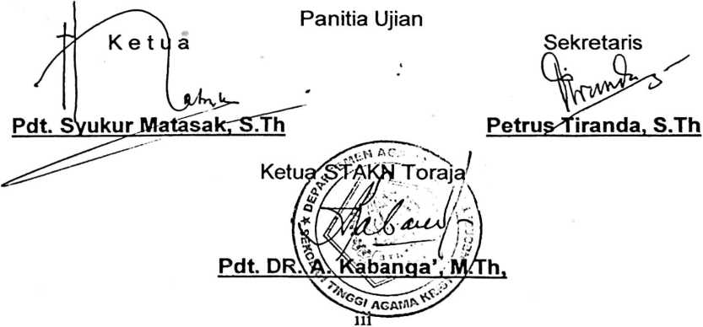

ABSTRAK
Yurlin Patabang, 2006. “KELUARGA SEJAHTERA” dengan sub judul: Suatu
Tinjauan Teologis - Praktis Tentang Peranan Orang Tua Dan Anak Dalam
Mewujudkan Keluarga Sejahtera.
Judul ini dipilih sebagai ajakan bagi keluarga akan pentingnya
kesejahteraan atau kebahagiaan sebuah keluarga jika dalam keluarga
tersebut, selalu terjalin hubungan komunikasi yang harmonis antar anggota
keluraga.
Sub judul dimaksudkan untuk mengetahui bagaimana peranan orang
tua dan anak dalam mewujudkan keluarga sejhatera, yaitu dengan adanya
kasih sayang, saling pengertian dan saling menghormati antara orang tua
dan anak dan sebaliknya. Sehingga dalam keluarga tersebut tercipta
ketentraman dan kebahagiaan.
Keluarga sejahtera yang didambakan oleh setiap manusia akan
terwujud dan tujuan dianugerahkannya keluarga kepada manusia akan
tercapai, yakni cinta kasih dari Allah yang direfleksikan dalam hubungan
orang tua dan anak demi terwujudnya kesejahterana, kedamaian dan
kebahagiaan yang terpancar dalam keluarga.

